RobotStudio软件安装+破解方法

描述：破解方法为延长试用期日期
1. 启动安装程序
右键安装包中的【setup.exe】文件，以管理员身份运行

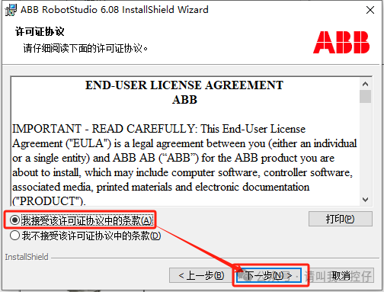
2. 更改安装路径（也可默认安装路径，个人喜欢安装到固定位置）
安装路径不要有中文
点击完成后，桌面会有两个快捷图标，可以删除32位的图标（根据系统选择，我们的操作系统大部分为64位）
3. 进入软件
双击快捷图标，进入软件，点击【取消】
点击【基本】，我们会发现只有30天的使用权限
4. 破解软件
关闭软件后，点击【WIN + R】再确认
Window32位 [HKEY_LOCAL_MACHINE\SOFTWARE\Microsoft\SLP Services]
Window64位 [HKEY_LOCAL_MACHINE\SOFTWARE\Wow6432Node\Microsoft\SLP Services]
按照路径找到对应的位置，我的是64位
双击【NoLockData】文件

将光标移动到最下方，找到【00000C20】选项
将倒数第三个参数删除，再输入FF后点击确定再次打开软件后，会显示还有一万多天的使用权限，破解完成

